**SURAT TUGAS**

NO: IZI-LMP/0179.EKZ/ST-CZ/2021

Lembaga Amil Zakat Nasional Inisiatif Zakat Indonesia (IZI) Perwakilan Lampung dengan ini memberikan tugas kepada:

Nama : Eko Sutowo

Nomor HP : 085669999101

Alamat : JL. Raden Imba Kesuma Gg. Air Tabu No.14 RT. 03 LK I, Kel. Sumberrejo Sejahtera, Kec. Kemiling

Nomor Amil : 010181

Sebagai **Petugas Penghimpunan Zakat, Infaq, Shodaqoh dan Wakaf** di wilayah Provinsi Lampung. Surat tugas ini berlaku dari tanggal 1 April 2021 sampai 17 Mei 2021.

Demikian surat tugas ini dibuat agar dapat dipergunakan sebagaimana mestinya dan kepada yang bersangkutan agar menjalankan tugasnya dengan amanah dan profesional.



Bandar Lampung, 1 April 2021

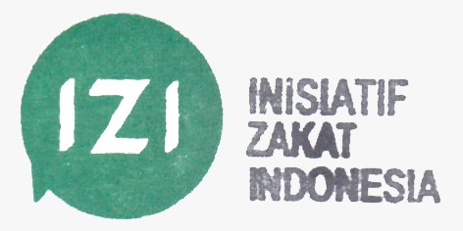

Agus Rin Wirawan

Kepala Perwakilan